**NOVELIST**

**07 Oktober 2023**

Nama Anggota :

1. Alvin NoniTehe Syas Putra Laia – 2111110558

2. Muhammad Reza Mahendra Laiya – 211110870

3. Victoria Beatrice – 211110515

4. Bayu Arma Praja – 211112007

5. Ryeinaldo – 211111677

# DAFTAR ISI

DAFTAR ISI 1

BAB I PENDAHULUAN 2

A. Latar Belakang 2

BAB II RANCANGAN DAN FITUR 2

BAB II LOG BOOK 4

BAB IV PENJELASAN SOURCE CODE DAN FITUR UTAMA 6

1. Listening to a Stream of Data 6

3. Using Sq(F)Lite To Store Data in Local Database 13

4. Integrating Firebase into a Flutter App (Analytics/Authentication) 29

5. Integrating Firebase into a Flutter App (Firestore) 34

BAB V RANCANGAN DATABASE 42

# BAB I PENDAHULUAN

## A. Latar Belakang

Dalam era digital yang terus berkembang, cara kita mengakses dan mengonsumsi konten literatur, termasuk novel, telah mengalami perubahan revolusioner. Data dari *UNESCO (United Nations Educational, Scientific and Cultural Organization, 2021)* menunjukkan bahwa minat membaca di seluruh dunia menunjukkan peningkatan, dengan sekitar 2,2 miliar orang yang menyatakan minat dalam membaca, namun terhambat oleh kesibukan dalam aktivitas sehari-hari. Menurut Penelitian Literasi Baca oleh *Pew Research Center (2020)*, sekitar 27% orang dewasa di seluruh dunia mengalami kesulitan dalam meluangkan waktu untuk membaca buku karena tekanan waktu dari pekerjaan, komitmen keluarga, dan aktivitas sehari-hari lainnya. Data dari Statista (2021) menunjukkan bahwa lebih dari 50% populasi dunia saat ini menggunakan ponsel pintar. Terlebih lagi, tren membaca buku digital semakin meningkat, dengan pengguna yang lebih memilih aksesibilitas dan kemudahan dalam membaca dari platform digital. Peningkatan signifikan dalam membaca novel secara digital tercermin dalam statistik penggunaan aplikasi dan platform e-book, serta penjualan e-book yang terus meningkat dari tahun ke tahun.

Tantangan yang sering dihadapi dalam membaca novel secara digital meliputi fragmentasi konten, kurangnya interaktivitas, keterbatasan aksesibilitas, dan kesulitan berinteraksi dengan penulis. Keinginan dan preferensi pengguna menunjukkan harapan akan akses yang lebih mudah, fitur interaktif untuk berkomunikasi dengan penulis, serta aksesibilitas yang lebih luas terhadap karya sastra dengan harga yang terjangkau.

Aplikasi Novelist hadir untuk mengatasi tantangan tersebut dan memenuhi kebutuhan pengguna dengan menyediakan platform tunggal yang memungkinkan akses mudah ke koleksi novel dari berbagai sumber dan format. Dengan fitur-fitur interaktif, aplikasi ini juga memungkinkan pengguna untuk terlibat langsung dengan penulis, membantu dalam meningkatkan interaktivitas dan memberikan aksesibilitas yang lebih luas terhadap karya sastra dengan harga yang lebih terjangkau. Dengan demikian, Aplikasi Novelist bertujuan untuk memberikan pengalaman membaca novel digital yang lebih memuaskan, efisien, dan menyenangkan bagi para pecinta literasi di era digital.

# BAB II RANCANGAN DAN FITUR

**Adapun dalam pembuatan Aplikasi “Novelist” ini ada bebera fitur yang akan kami yang akan kami terapkan untuk membuat User yang menggunakan aplikasi ini merasa nyaman saat membaca.**

1. **Fitur Rating dan Ulasan**

**Fitur ini dirancang untuk memberikan pengguna informasi tentang peringkat dan ulasan dari novel yang mereka pertimbangkan untuk dibaca. Hal ini memungkinkan pengguna untuk memilih novel yang sedang populer atau mendapatkan ulasan positif dari pengguna lain, sehingga membuat pengalaman membaca mereka lebih memuaskan.**

1. **Fitur Pencarian Novel dan Daftar Favorit**

**Fitur ini memungkinkan pengguna untuk dengan mudah mencari novel yang mereka inginkan dan menyimpannya dalam daftar favorit mereka. Ini mempermudah pengguna untuk mengatur dan mengakses novel yang ingin mereka baca di masa mendatang.**

1. **Fitur Mode Gelap (Dark Mode)**

**Fitur ini dirancang khusus untuk pengguna yang suka membaca novel pada malam hari. Dengan mengaktifkan mode gelap, pengguna dapat membaca dengan nyaman tanpa mengganggu kesehatan mata mereka.**

1. **Fitur Login dan Profil Pengguna**

**Fitur ini memungkinkan pengguna untuk membuat akun pribadi. Dengan akun ini, mereka dapat menyimpan preferensi mereka, interaksi mereka dengan novel, dan informasi lain yang mungkin berguna untuk pengembangan aplikasi kami. Hal ini juga membantu kami memahami pengguna kami lebih baik untuk meningkatkan pengalaman mereka.**

1. **Fitur Donwload Novel**

**Fitur ini dibuat agar pengguna dapat mengunduh novel, sehingga pengguna dapat menyimpan novel favoritnya untuk dibaca nanti tanpa menggunakan internet.**

**Dengan fitur-fitur ini, kami berusaha untuk memberikan pengalaman membaca novel yang lebih baik, nyaman, dan bervariasi kepada pengguna kami. Kami percaya bahwa aplikasi "Novelist" akan memenuhi berbagai kebutuhan pembaca novel digital dengan lebih baik.**

# ****BAB II LOG BOOK****

**Pada dua minggu pertama proyek, fokus utama adalah Sub Proyek ke-1. Tim berhasil mengimplementasikan dengan sukses fitur login dan registrasi menggunakan SQFlite, membentuk dasar manajemen akun dengan penyimpanan lokal. Kami juga melibatkan pengguna aktif dengan menambahkan fitur review dan melakukan perbaikan tampilan untuk meningkatkan pengalaman pengguna. Proses ini didokumentasikan secara menyeluruh dalam laporan, termasuk penjelasan fitur dan source code.**

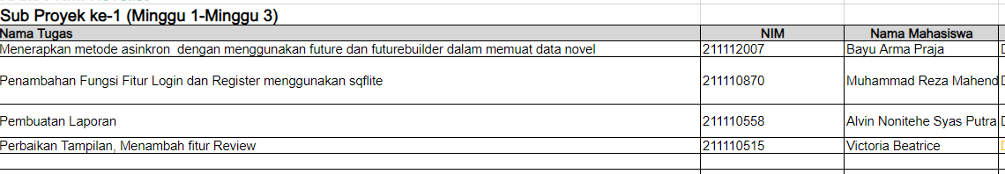

**Pada dua minggu selanjutnya, fokus beralih ke Sub Proyek ke-2. Kami memperbarui laporan dengan menambahkan penjelasan fitur dan source code secara mendetail. Selain itu, kami melakukan perubahan signifikan dengan mengubah penerapan register dan login menggunakan *Firebase Authentication* untuk meningkatkan keamanan. Kami juga menerapkan code generation untuk mengambil model file JSON novel dari internet dan memasukkan data novel ke dalam database *SQFlite*. Fitur pencarian novel berdasarkan judul juga ditambahkan untuk meningkatkan aksesibilitas informasi.**

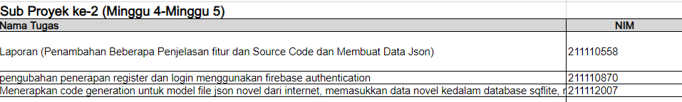

**Sub Proyek ke-3 dimulai pada minggu keenam hingga minggu kedelapan. Fokusnya adalah membuat fitur profil pengguna, memberikan pengguna kemampuan untuk personalisasi lebih lanjut, serta menerapkan fitur mode gelap/terang menggunakan SharedPreferences untuk memberikan pengguna lebih banyak kontrol atas tampilan aplikasi. Selama periode ini, kami juga memastikan pembuatan laporan tambahan dengan menjelaskan beberapa fitur yang telah dibuat, melakukan perbaikan latar belakang, dan memperbarui logbook proyek untuk mencatat setiap perubahan signifikan dan peningkatan yang telah kami lakukan. Hal ini bertujuan untuk menjaga konsistensi dokumentasi dan memudahkan pemahaman tim terhadap evolusi proyek secara keseluruhan.**

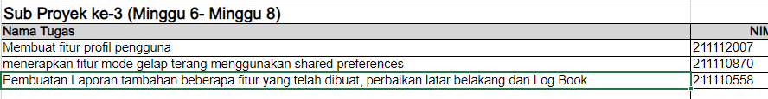

# BAB IV PENJELASAN SOURCE CODE DAN FITUR UTAMA

## Listening to a Stream of Data

1. Menerapkan metode asinkron dengan menggunakan future dan futurebuilder dalam memuat data novel
   1. 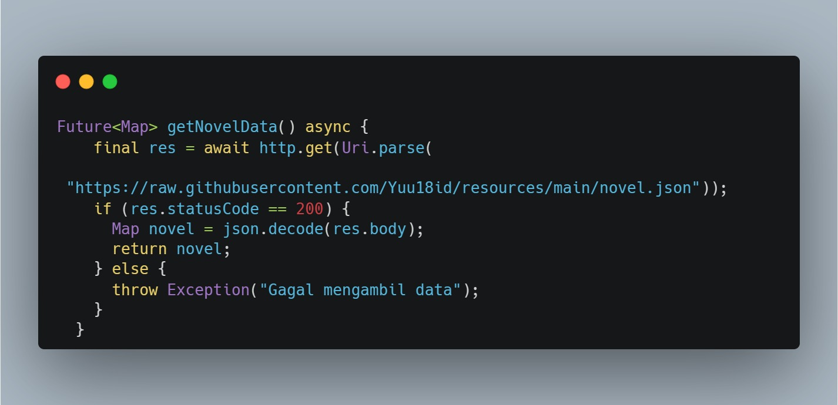Membuat fungsi asinkron getNovelData() untuk pengambilan data novel dari json   
      menggunakan future. Fungsi tersebut akan mengembalikan json menjadi bentuk map.
   2. 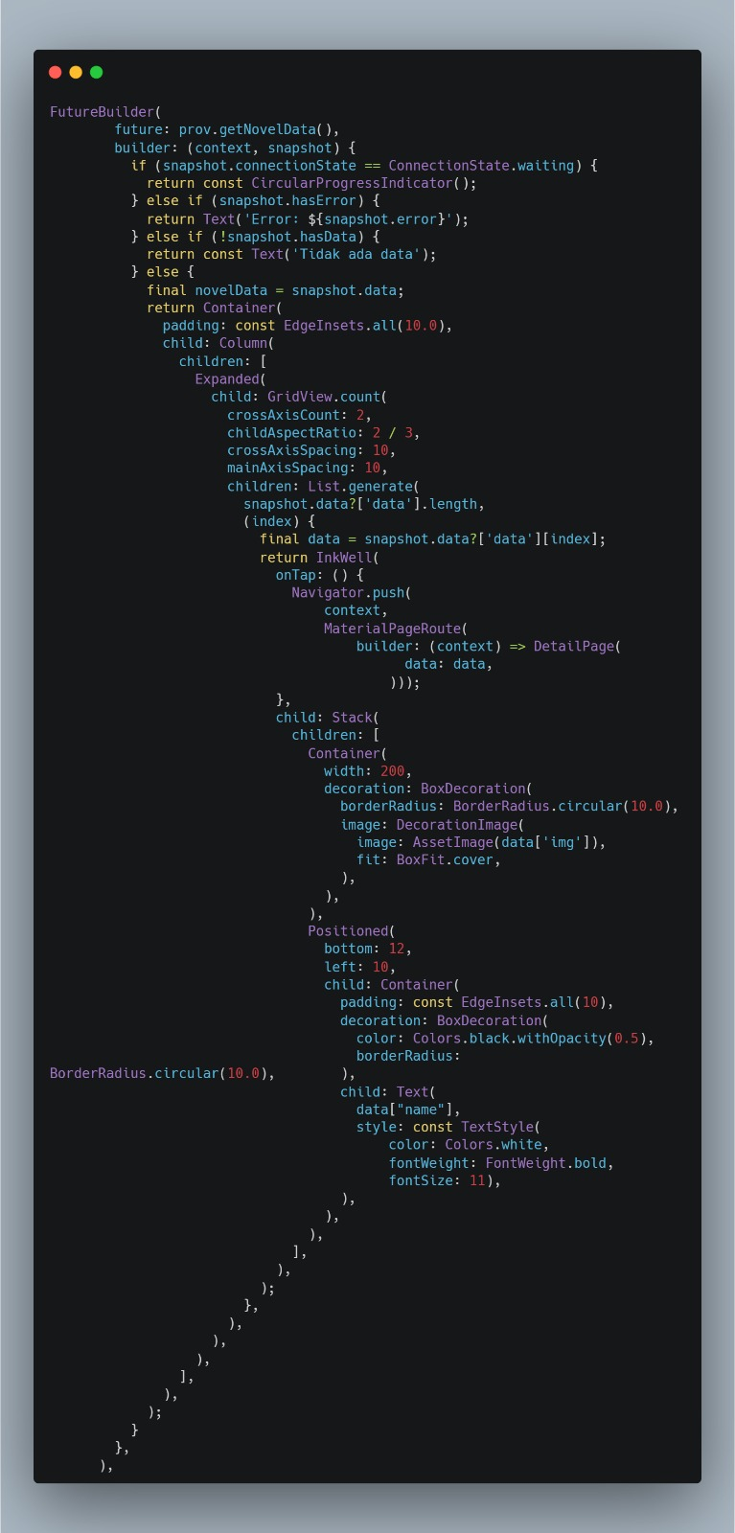Kemudian, membuat widget FutureBuilder pada front-end untuk memunculkan data novel sesuai dengan json yang telah diambil.Pada FutureBuilder, dilakukan pengecekan berdasarkan snapshot. Apabila data masih dalam proses pengambilan, maka akan muncul widget CircularProgressIndicator, jika terjadi error, maka akan muncul widget Text berisikan kode error, jika data json dari url tidak ada, maka akan muncul widget Text berisikan "Tidak ada data", dan jika data berhasil diterima, maka data novel akan dimunculkan.



1. Menggunakan SharedPreferends untuk Mode Gelap
2. Pada bagian ini dalam file ‘screen.dart’, kita menambahkan inisialisasi menggunakan ‘DarkThemeProvider’ dari package provider. Inisialisasi ini digunakan untuk menyimpan dan mengelola preferensi mode gelap dalam aplikasi.

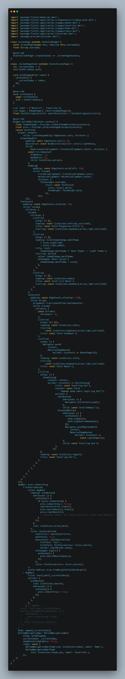

1. Dan berikut nya ‘screen.dart’ memiliki ‘ListTile’, yang memungkinkan pengguna untuk beralih antara mode gelap dan terang dalam aplikasi, dengan ini, ListTile menciptakan antarmuka pengguna yang intuitif untuk beralih antara mode gelap dan terang dalam aplikasi.

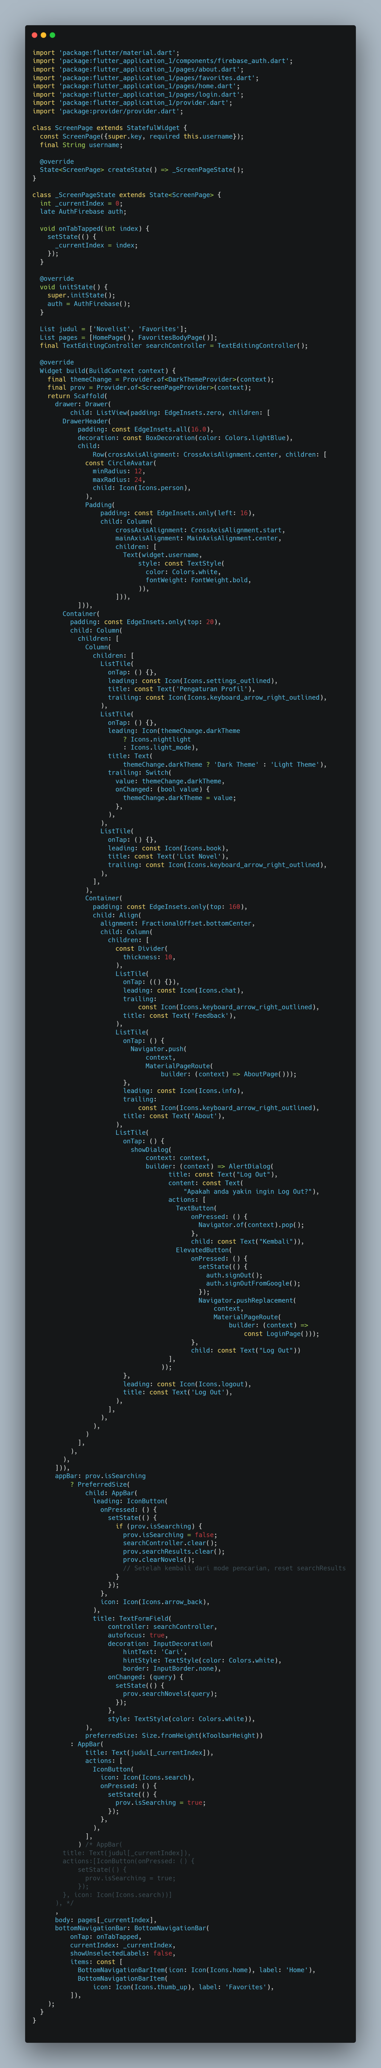

1. Kemudian kita menggunakan MultiProvider untuk menggabungkan beberapa penyedia (provider). ChangeNotifierProvider digunakan untuk menginisialisasi ScreenPageProvider dan DarkThemeProvider. Ini memungkinkan berbagai bagian dalam aplikasi untuk mengakses dan mengelola status halaman dan preferensi mode gelap.

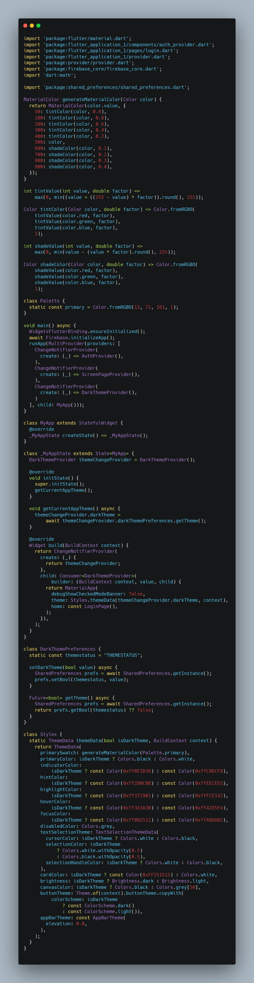

1. Untuk Implementasi Tema Aplikasi pada ‘Styles Class’ (main.dart), ‘Styles class’ mengatur tema aplikasi berdasarkan preferensi mode gelap. Warna-warna dan tata letak aplikasi disesuaikan dengan kondisi tema yang aktif.



1. Pada ‘MyApp’ saya menggunakan ChangeNotifierProvider untuk memanajemen DarkThemeProvider. Selain itu, dalam initState(), status tema aplikasi saat ini diambil dan diatur sesuai preferensi pengguna. Pada gambar dibawah, ChangeNotifierProvider digunakan untuk mengelola DarkThemeProvider. Consumer memungkinkan MyApp untuk merespons perubahan dalam DarkThemeProvider dan mengubah tampilan sesuai dengan preferensi mode gelap.

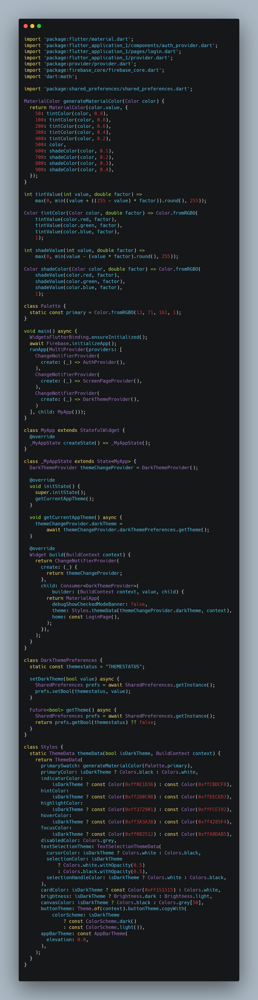

1. ‘DarkThemeProvider’ berfungsi sebagai penyedia (provider) untuk mengelola preferensi mode gelap. Ketika mode gelap diubah, class ini memberitahukan listener (dalam hal ini, widget yang menggunakannya) untuk memperbarui tampilan.

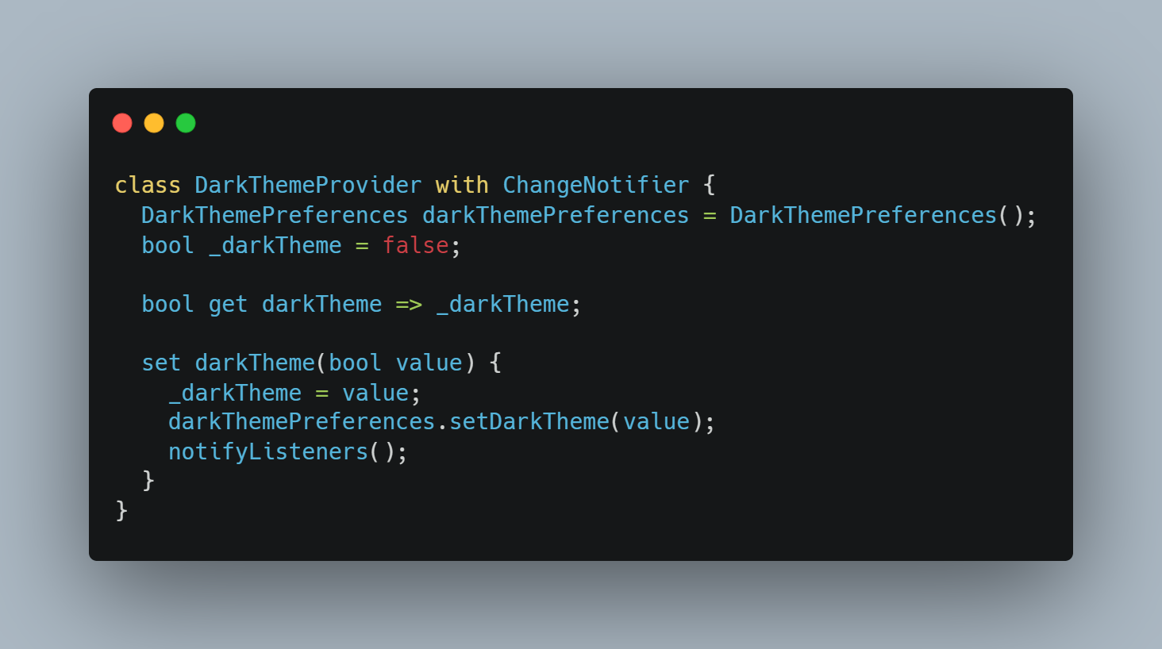

Screenshot Fitur Mode Gelap :

1. Mode Gelap belum di hidupkan

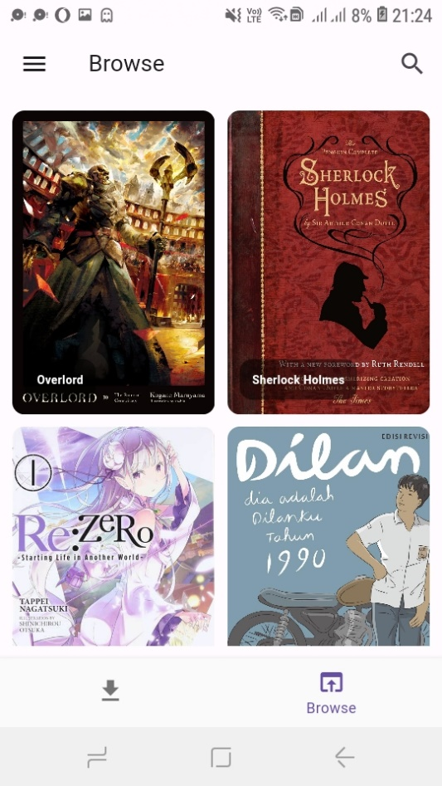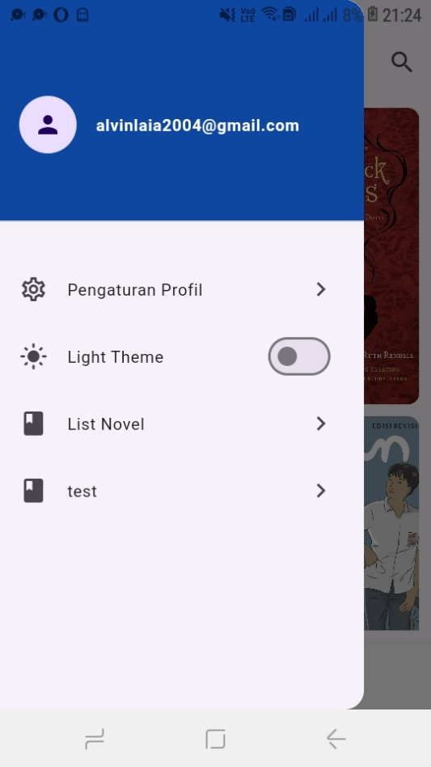

1. Mode Gelap di hidupkan

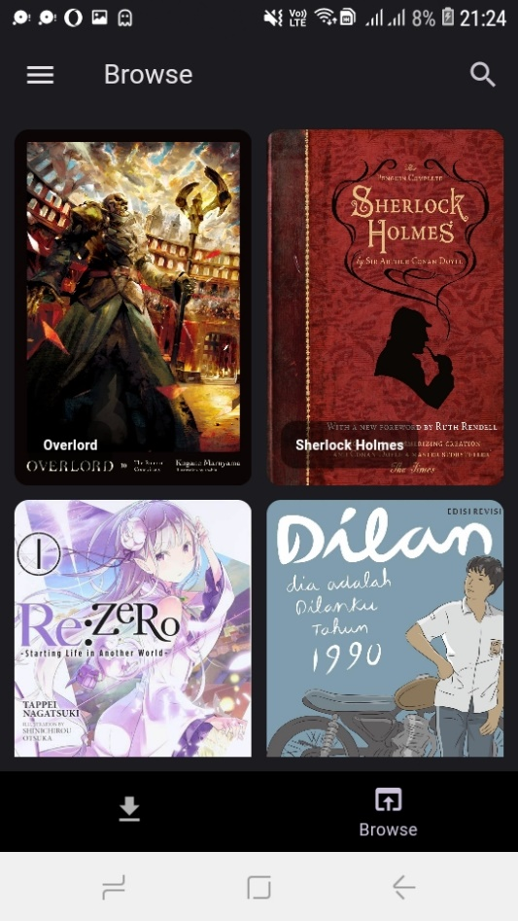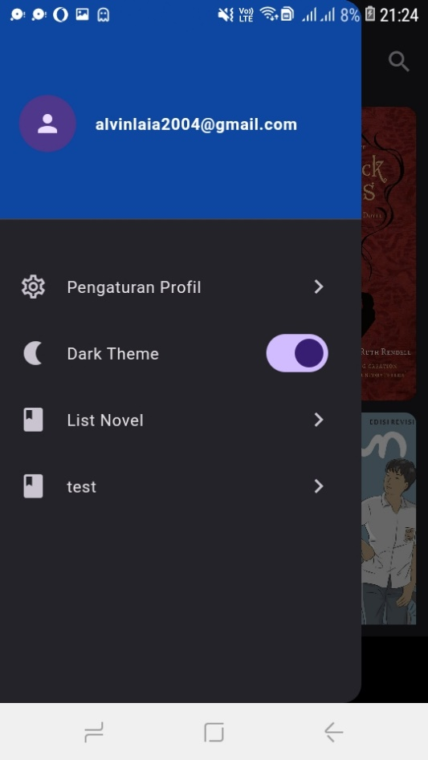

## Using Sq(F)Lite To Store Data in Local Database

1. Login Menggunanakan Sq(F)Lite Login dan Register
2. Pertama, kita inisialisasi variabel-variabel seperti username, password, dan ID yang akan digunakan dalam proses autentikasi.

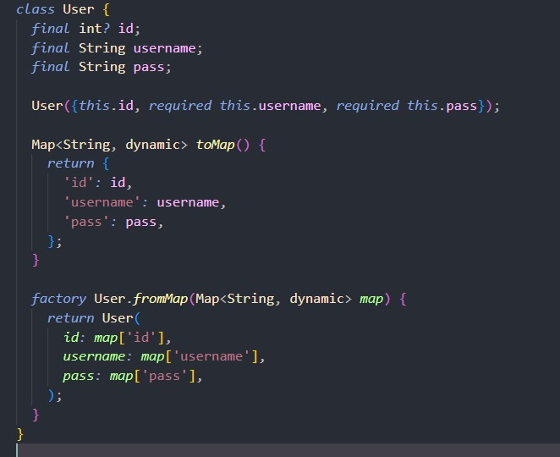

1. Kemudian, kita membuat sebuah database menggunakan SQLite. Ini akan menjadi tempat penyimpanan informasi pengguna, seperti username dan password.

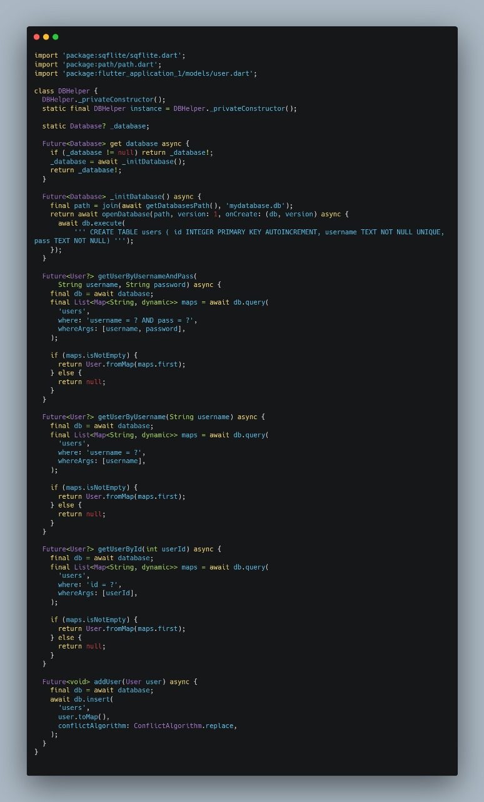

1. Setelah database dibuat, kita membuat sebuah query SQL untuk melakukan proses login. Query ini akan digunakan untuk mencari informasi pengguna berdasarkan username dan password yang dimasukkan saat proses login.



1. Kemudian, kita menggunakan metode db.execute untuk memasukkan data pengguna ke dalam database. Ini biasanya dilakukan saat proses registrasi, di mana pengguna baru akan membuat akun dengan username dan password tertentu.

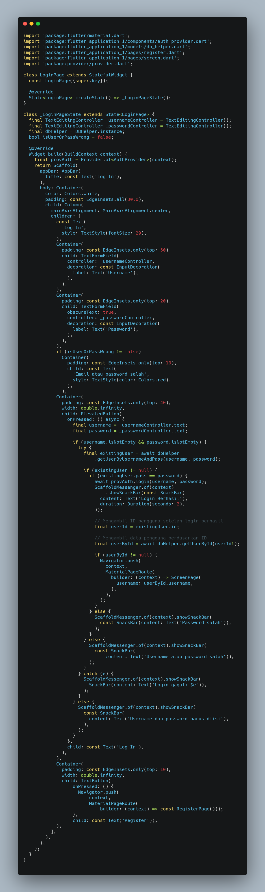



1. Setelah data pengguna tersimpan dalam database, kita dapat mengambil data ini dari database dan memasukkannya ke dalam sistem autentikasi, yang bisa menjadi bagian dari "authentication provider". Hal ini memungkinkan sistem untuk memverifikasi pengguna saat proses login.

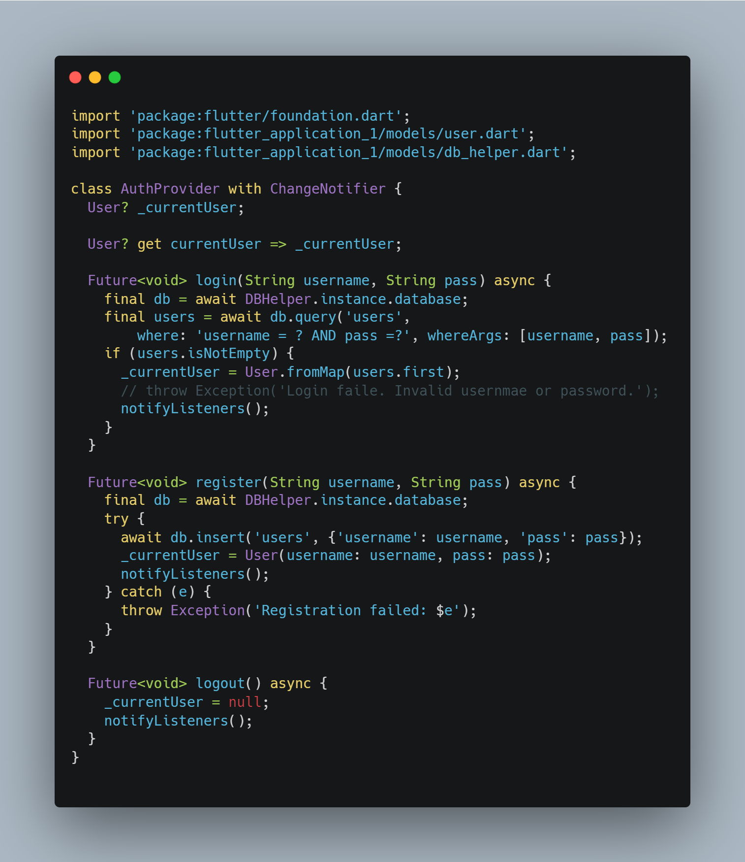



1. Selanjutnya, kita membuat antarmuka pengguna (UI) untuk proses login. Pengguna akan memasukkan username dan password melalui UI ini, dan sistem akan menggunakan query SQL yang telah dibuat sebelumnya untuk memeriksa apakah kombinasi username dan password tersebut cocok dengan data yang ada di database.
2. Terakhir, kita membuat pengecekan di dalam "authentication provider" agar sistem dapat memeriksa apakah username dan password yang dimasukkan pengguna sudah tersedia atau belum dalam database. Jika cocok, pengguna akan diizinkan untuk masuk; jika tidak, akses akan ditolak.
3. Menerapkan code generation, dan memasukkan data novel kedalam database sqflite.
4. Membuat code generation untuk mengakses file json yang diambil dari internet. Disini, saya membuatnya didalam file novel.dart dengan nama class Novel.

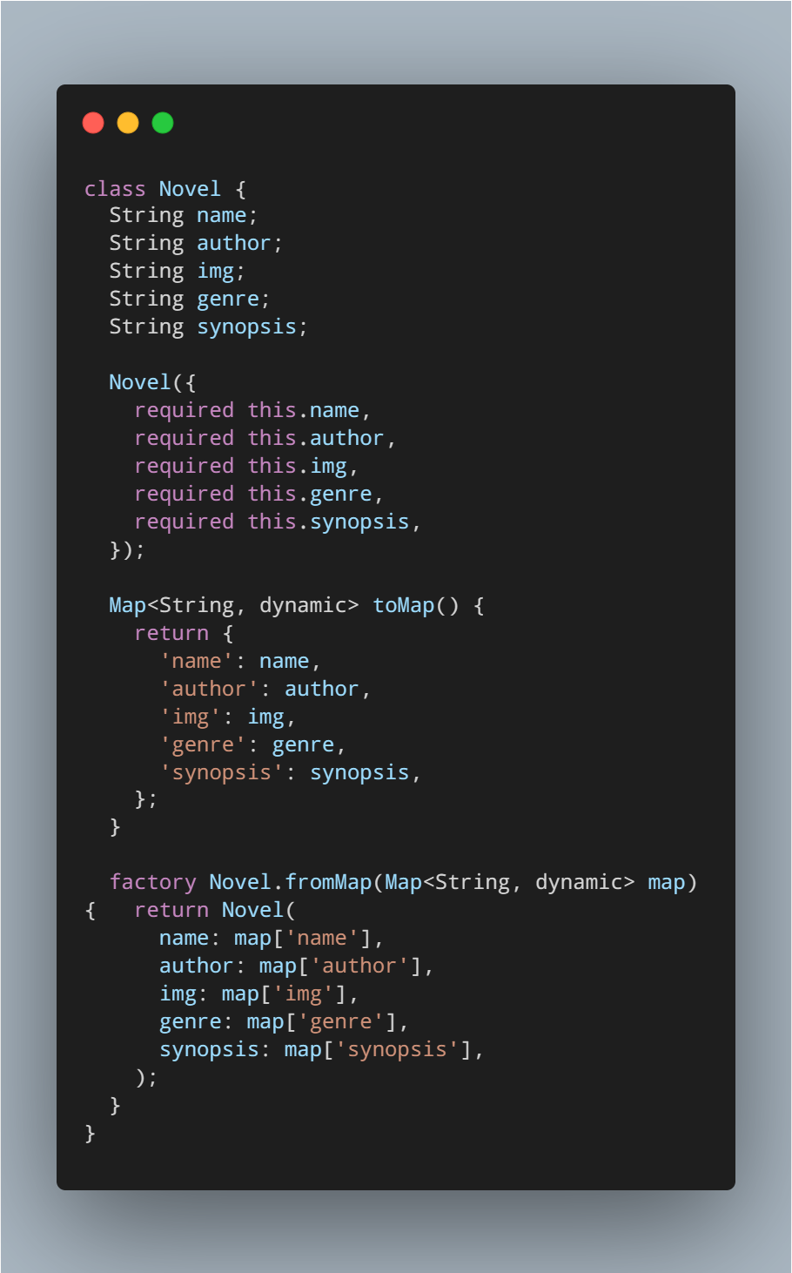



1. Membuat database pada file db_helper.dart untuk data novel dengan nama tabel "novels" yang berisikan "id, name, author, img, genre, favList, synopsis, isFavorited".

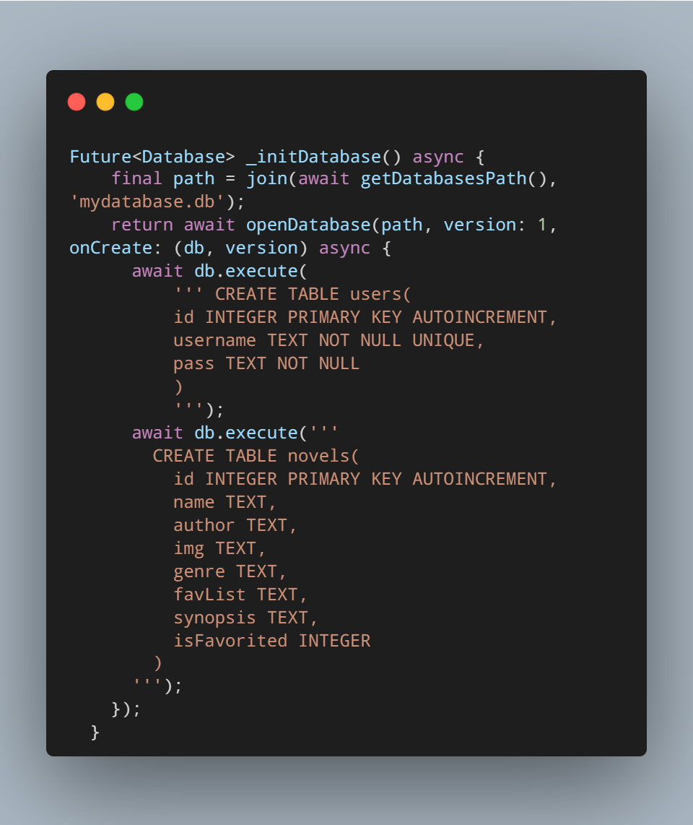

1. Membuat method pada file db_helepr.dart untuk query data novel berupa insertNovel(), getNovels(), getNovelByName(), getNovelById(), dan updateNovel().

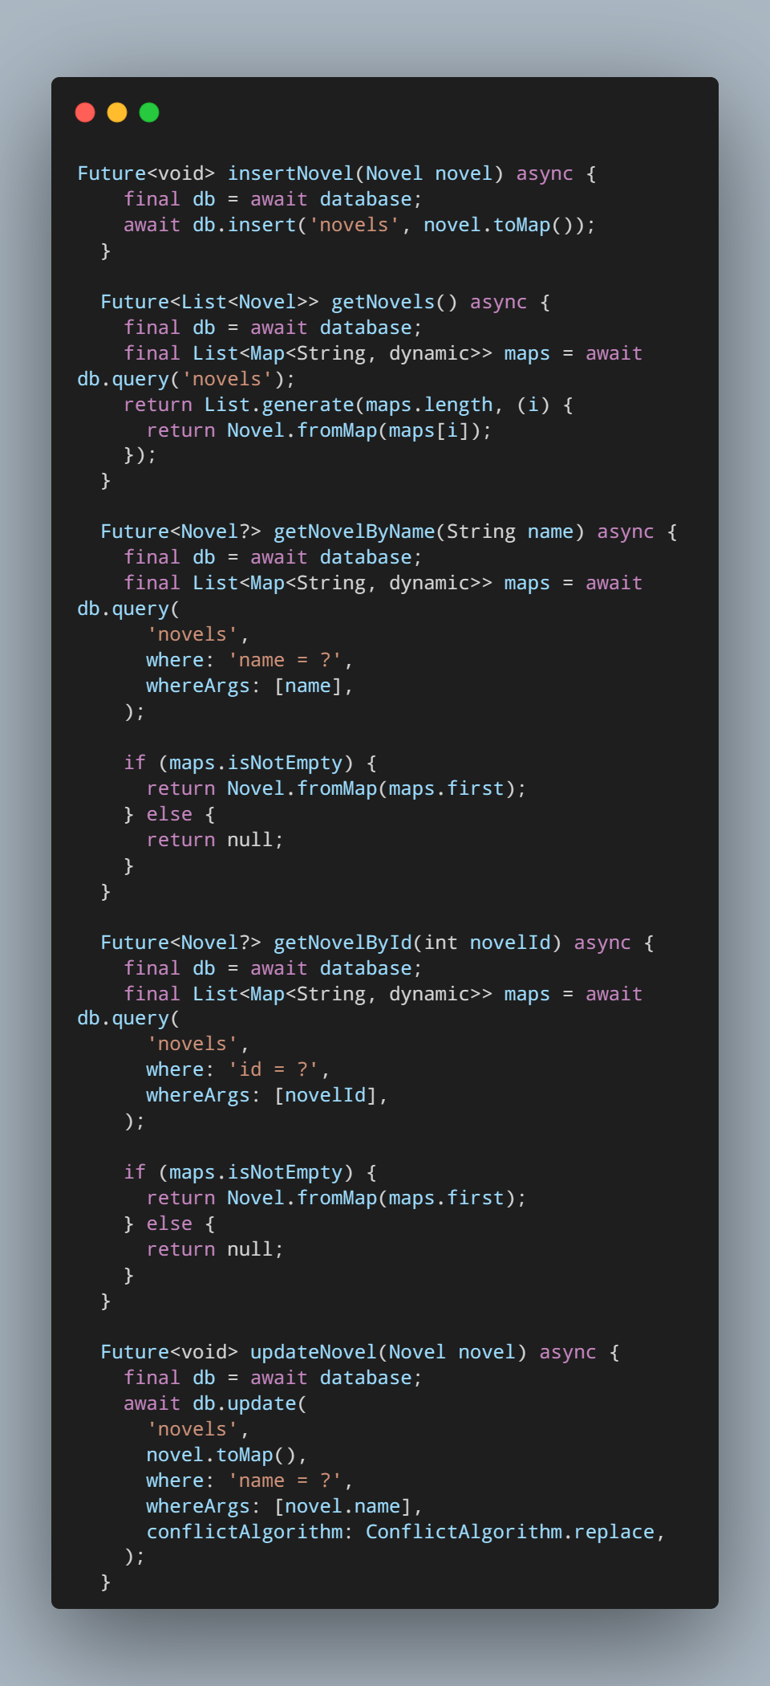



1. Membuat fungsi future pada file provider.dart yang bernama initializeNovels() untuk menginisialisasi data novel. Jika data novel belum dimasukkan kedalam database, maka akan dilakukan insertNovel() untuk memasukkan novel ke db. Jika data novel tersebut sudah ada didalam db, maka akan dilakukan updateNovel() didalam database. Fungsi ini akan mereturn semua data novel yang ada didalam database.

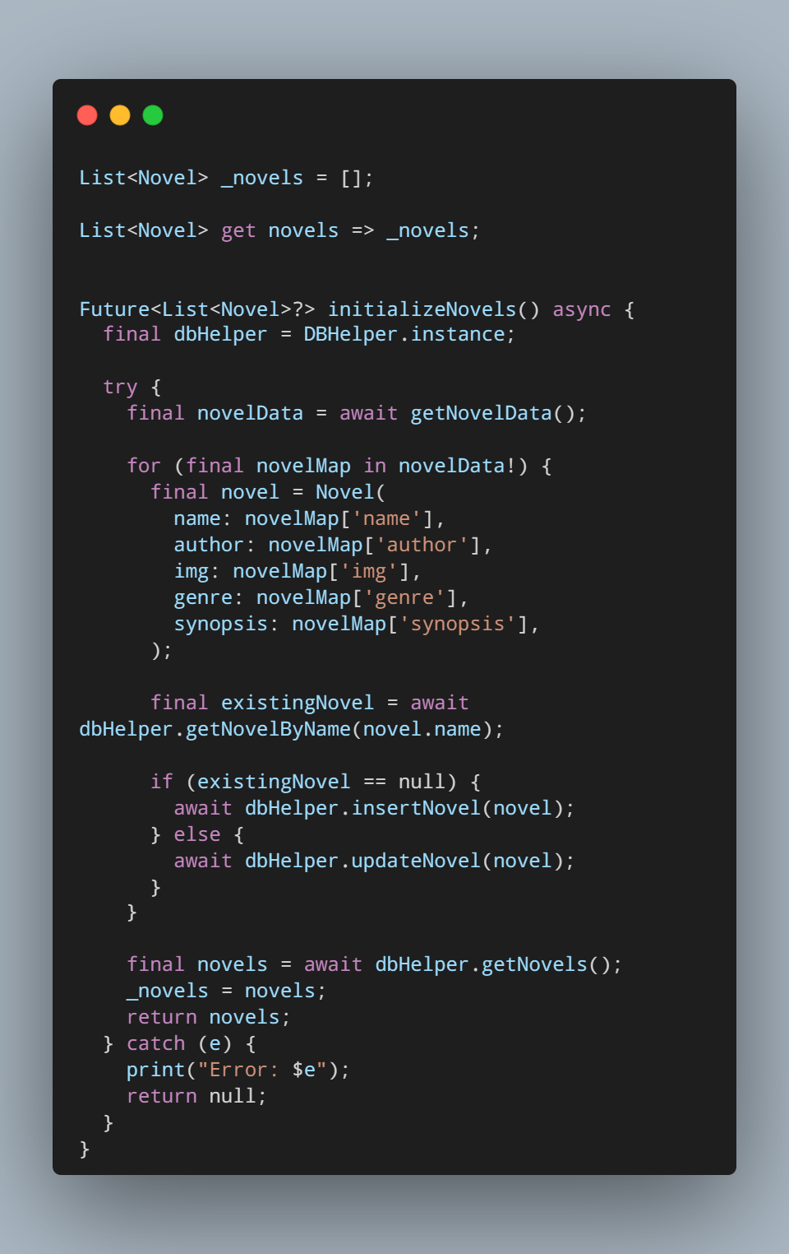



1. 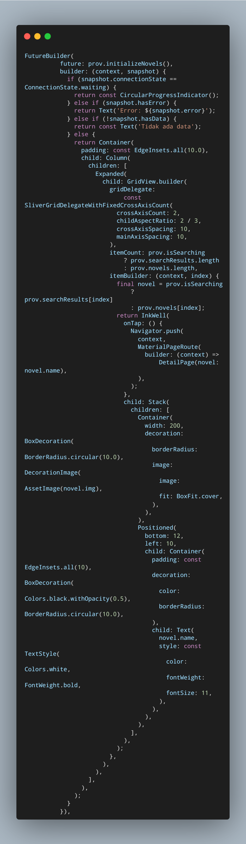Pada home.dart, daftar novel akan dipanggil dari database dengan widget FutureBuilder dengan future berupa initializeNovels(). Karena sudah menerapkan code generation, maka pemanggilan data akan seperti "novel.name" dibandingkan jika hanya menggunakan map "novel["name"]".





1. Fitur pencarian novel berdasarkan nama.
   1. Pada provider.dart, saya membuat fungsi searchNovel() yang menerima parameter berupa nama novel. Sebelumnya saya sudah mendeklarasikan sebuah list bernama searchResult untuk menampung hasil dari pencarian novel. Jika parameter yang dimasukkan terdapat didalam database, maka novel tersebut akan ditambahkan(append) kedalam list tersebut.

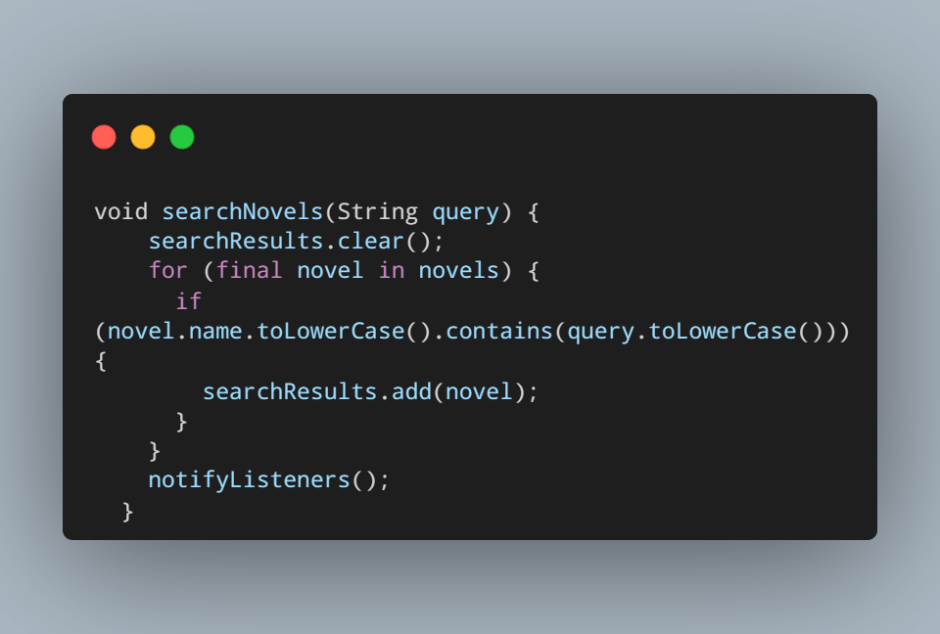

* 1. Pada provider.dart, membuat fungsi clearNovels() untuk menghapus semua elemen dari list searchResults.

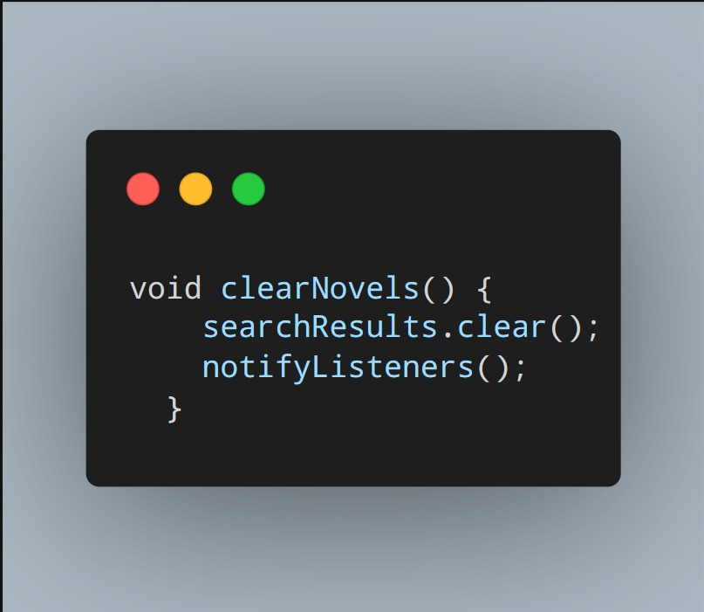

* 1. Pada provider.dart saya juga menambahkan boolean isSearching untuk flag dalam tampilan search pada front-end.

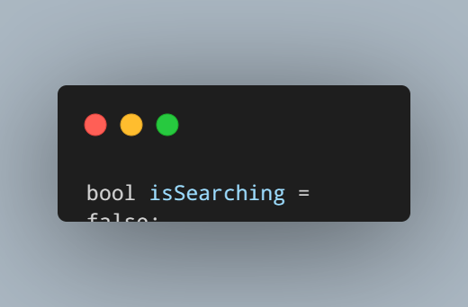

* 1. Pada screen.dart, saya membuat tampilan search sederhana. Jika ikon pencarian diklik, maka isSearching akan bernilai true, dan akan memuncul sebuah widget TextFormField untuk input nama dari novel yang ingin dicari. Setiap input teks yang dimasukkan, maka property onChanged akan memanggil fungsi searchNovels berdasarkan query yang dimasukkan. Pada sisi kiri appbar, ada ikon arrow back untuk keluar dari mode pencarian. Jika diklik, maka isSearching akan bernilai false.

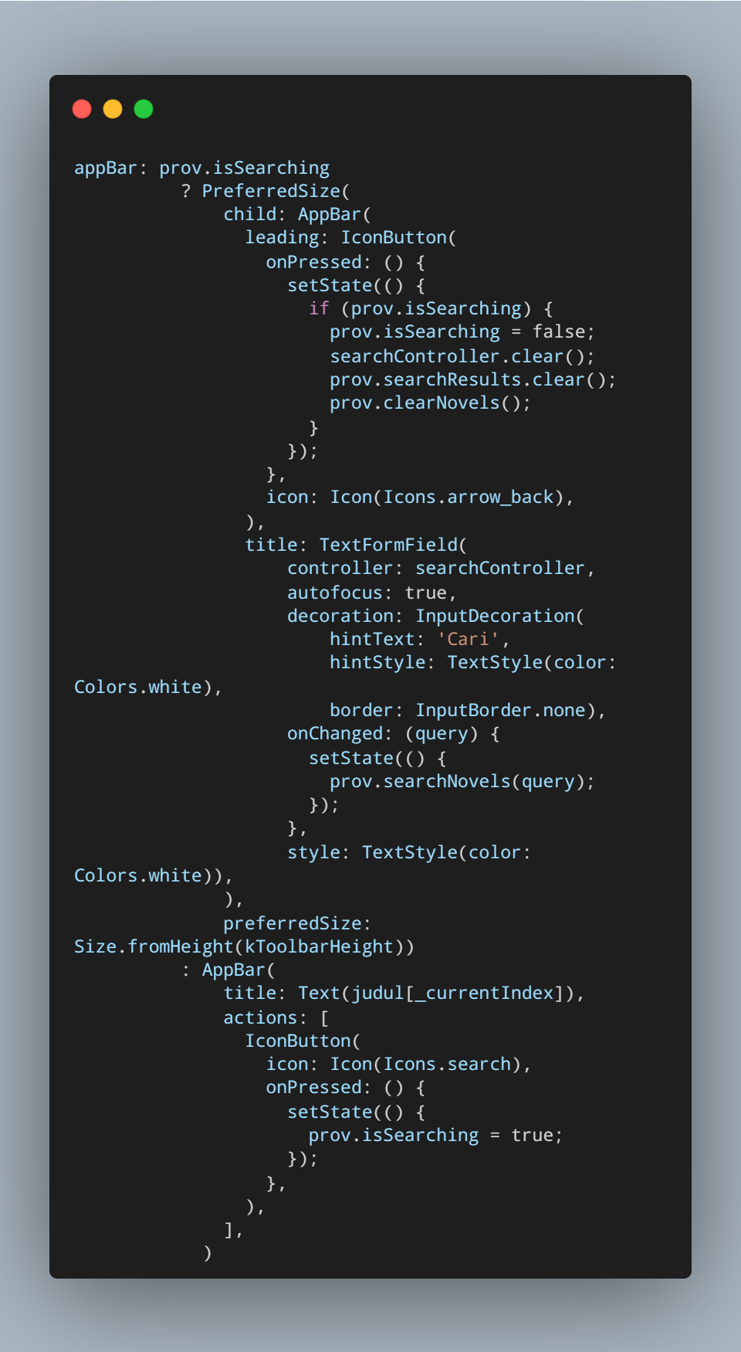

* 1. Pada home.dart, akan mengalami sedikit perubahan. Jika masuk pada mode searching dengan mengklik ikon search, maka novel yang ditampilkan adalah novel yang sedang dicari berdasarkan input teks. Apabila keluar dari mode searching dengan mengklik ikon arrow back, maka akan menampilkan semua novel yang ada didalam database.





Screenshot fitur Search :

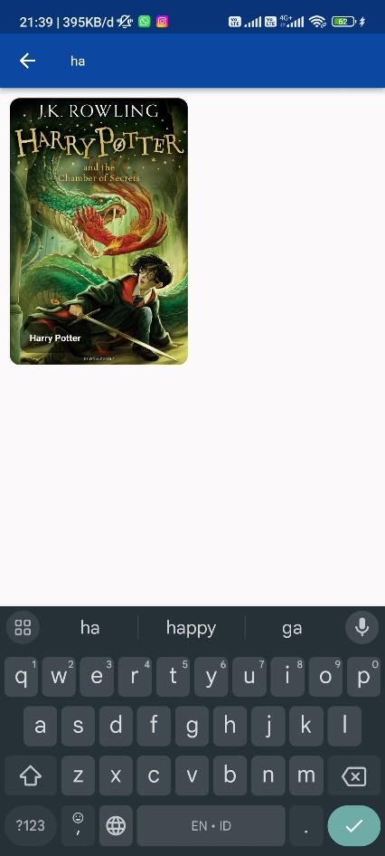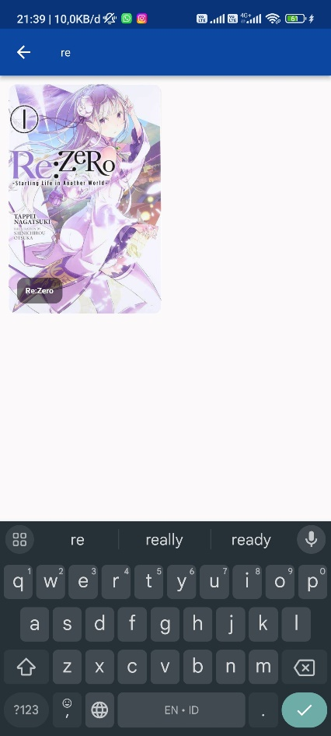

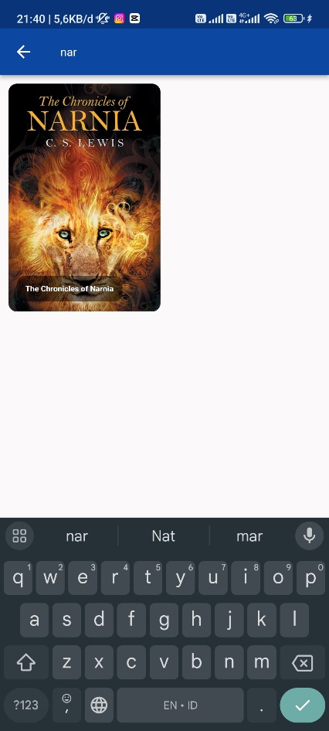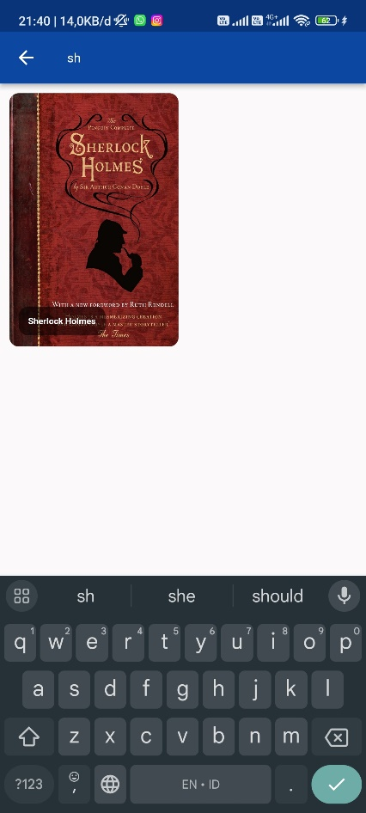

## Integrating Firebase into a Flutter App (Analytics/Authentication)

1. Implentasi Authentication register dan login menggunakan firebase
   1. 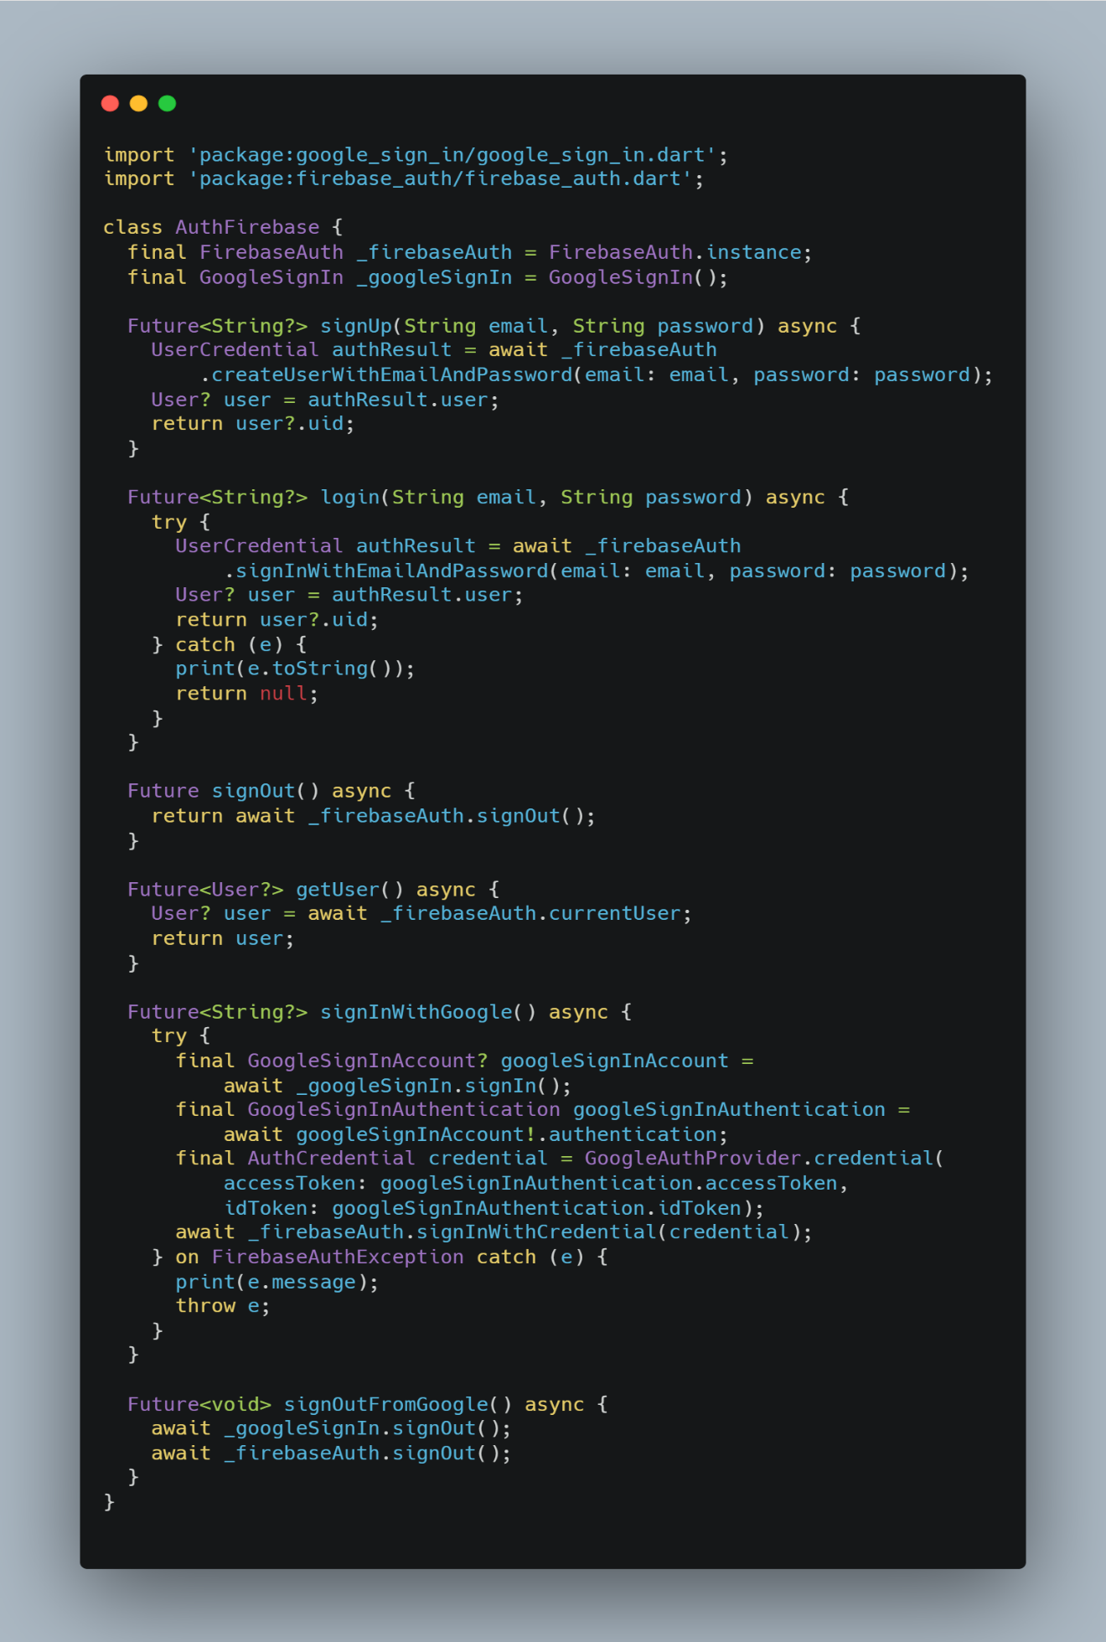Pertama kita membuat kelas *AuthFirebase* yang fungsi utamanya enyediakan abstraksi dan antarmuka untuk interaksi dengan Firebase Authentication API.
   2. Pada bagian ini, kita membuat dua kolom input untuk pengguna memasukkan informasi: satu untuk email (Username) dan satu lagi untuk password. Selain itu, terdapat tombol "Register" yang akan memulai proses pendaftaran pengguna.

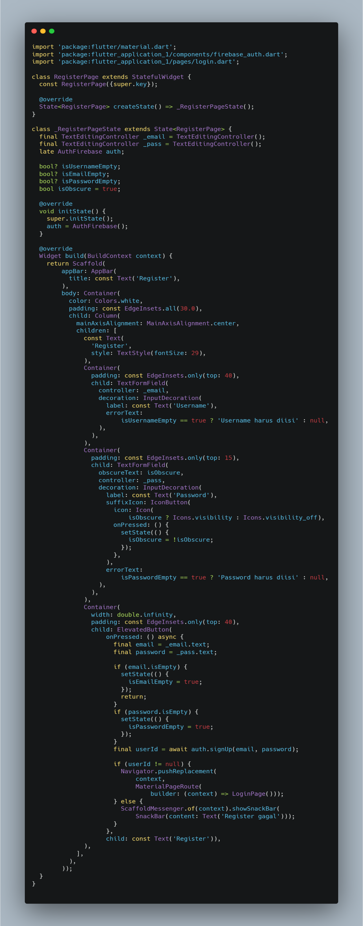

* 1. Saya membuat antarmuka login yang memungkinkan pengguna memasukkan email dan password. Tombol "Log In" menginisiasi proses login dengan menggunakan informasi yang dimasukkan ke Firebase untuk verifikasi. Jika login berhasil, pengguna akan diarahkan ke halaman ScreenPage dengan menyertakan informasi username. Sebaliknya, jika login gagal, pesan kesalahan "Email or Password is Wrong" akan ditampilkan melalui snackbar.

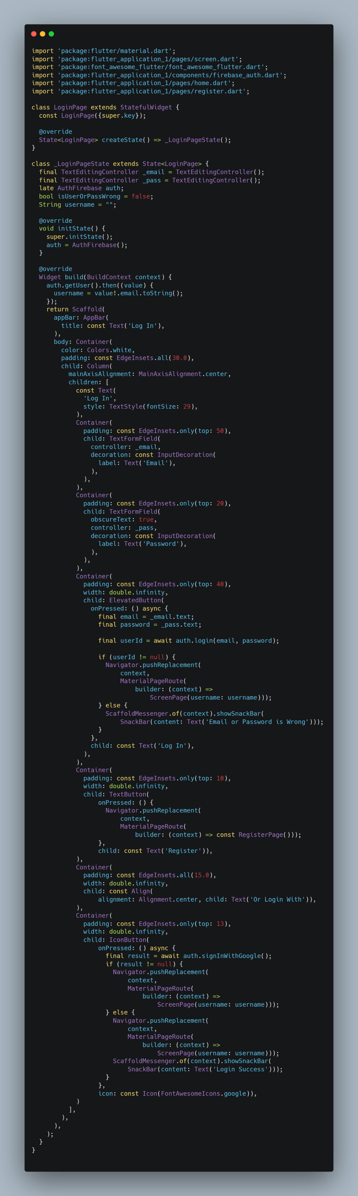

* 1. Dan implementasi login dengan akun Google memungkinkan pengguna untuk masuk tanpa perlu melakukan registrasi manual. Pengguna hanya perlu memilih akun Google yang akan digunakan sebagai akun untuk Aplikasi Novelist.

Screenshot fitur Login menggunakan Firebase :

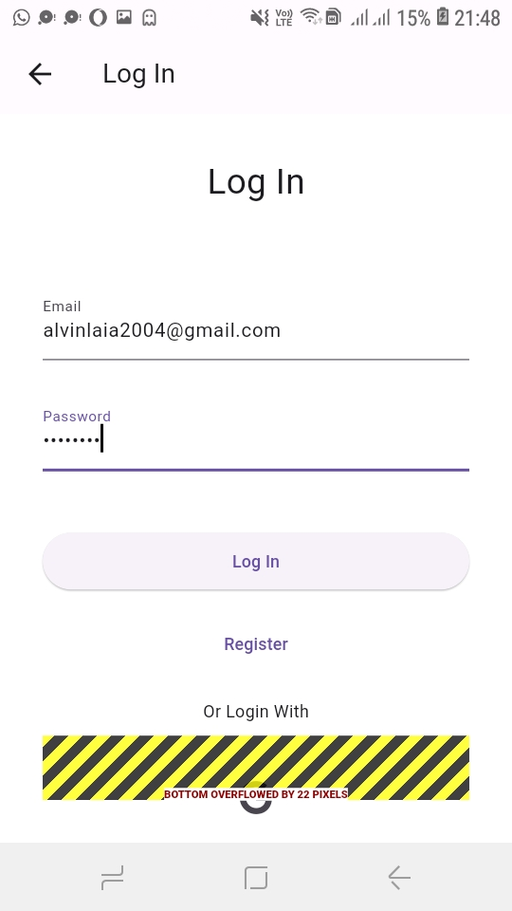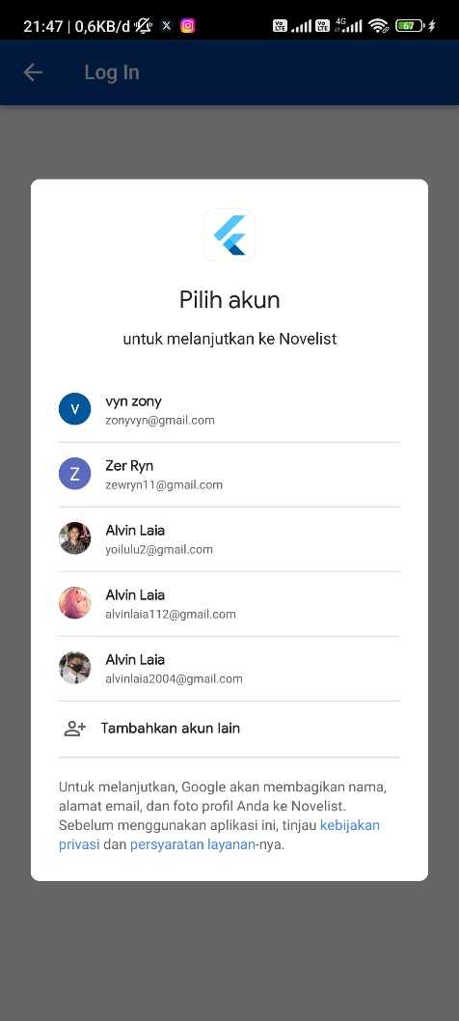

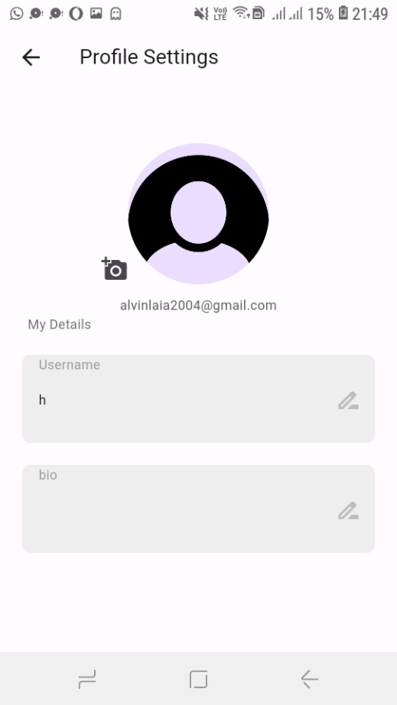

## Integrating Firebase into a Flutter App (Firestore)

1. Membuat fitur download novel (Firestore ke Lokal Sqflite)
   1. Membuat collection baru di firestore yang bernama "novels" yang berisikan data dengan format field berupa author, genre, img, name, synopsis.

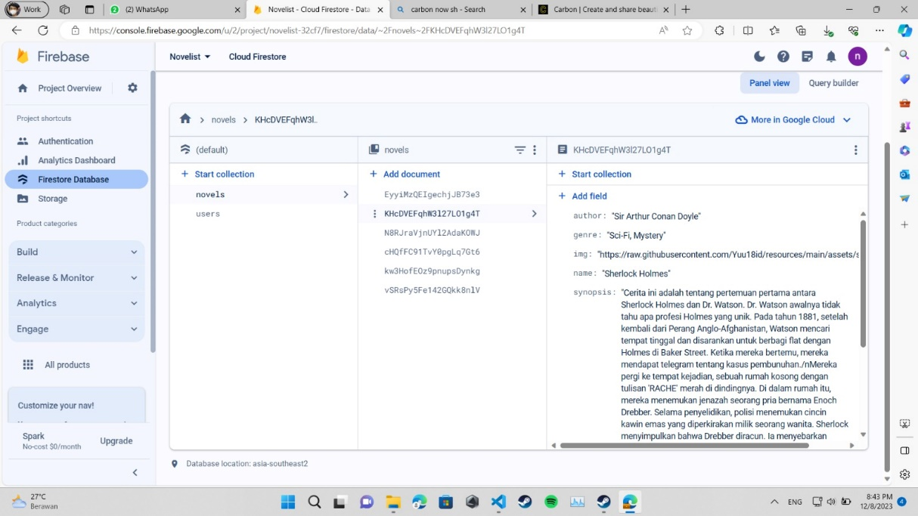

* 1. Membuat model data baru untuk data novel firestore di dalam firestore.dart.

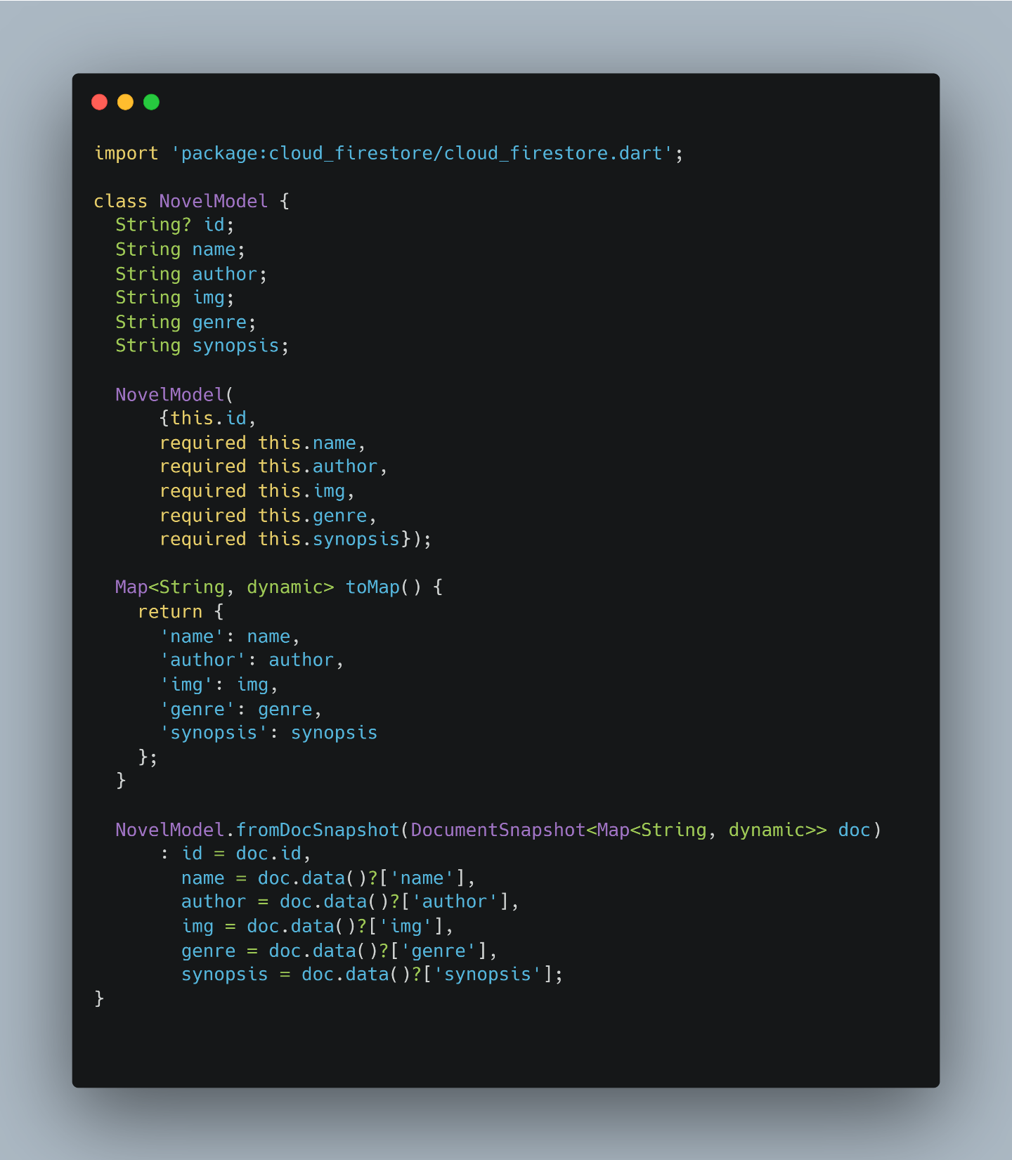



* 1. Menambah bottom navigation baru yaitu Browse pada browse.dart, untuk mendapatkan novel-novel yang disimpan di firestore.

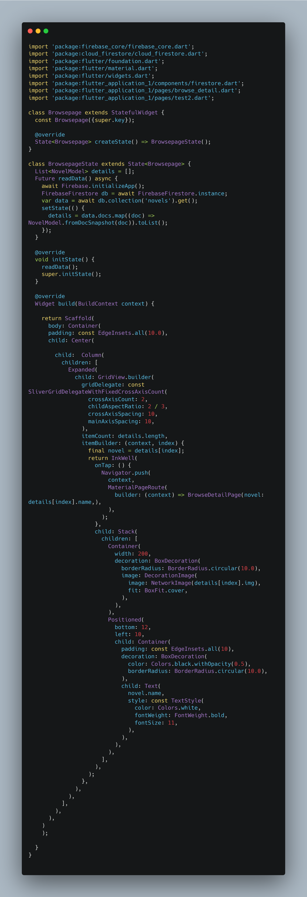



* 1. Membuat halaman browse_detail.dart untuk memunculkan detail novel firestore dan menambah sebuah tombol dan berbagai fungsi untuk download novel. Apabila novel sudah terdownload, maka ikon berubah menjadi ikon ceklis. Hal ini dilakukan dengan fungsi isNovelDownloaded().

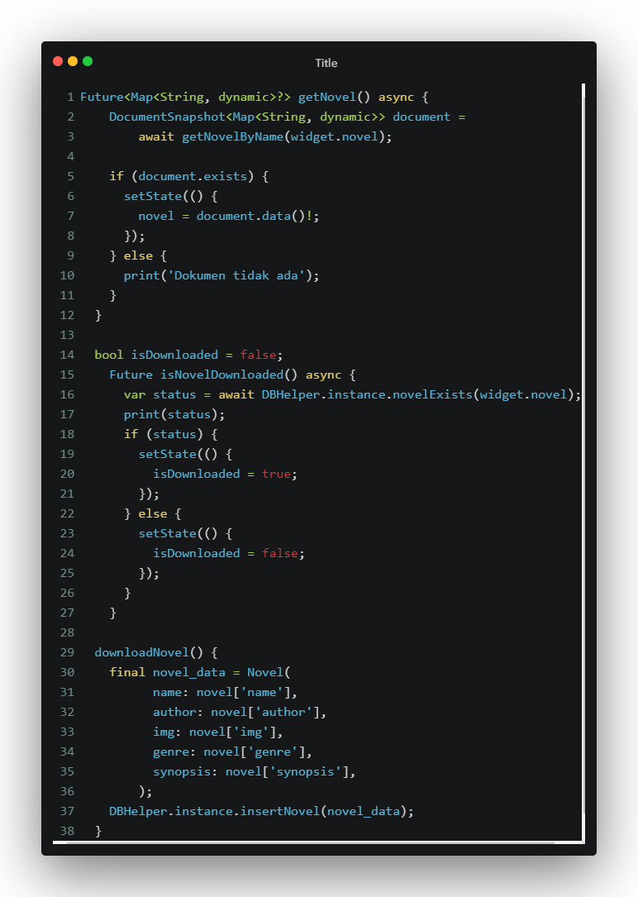

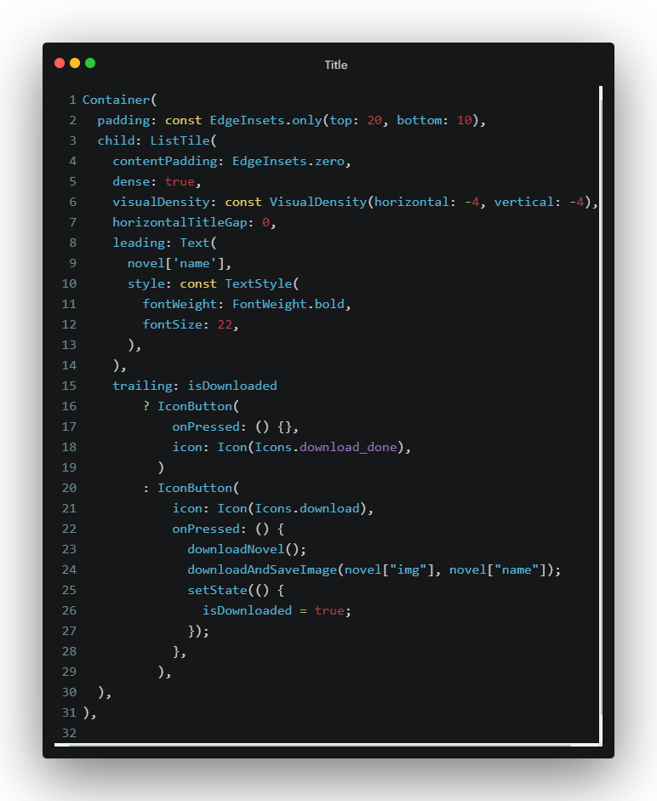

* 1. Melakukan update pada home.dart, dimana halaman home hanya akan memunculkan novel yang sudah didownload dari browse.dart.

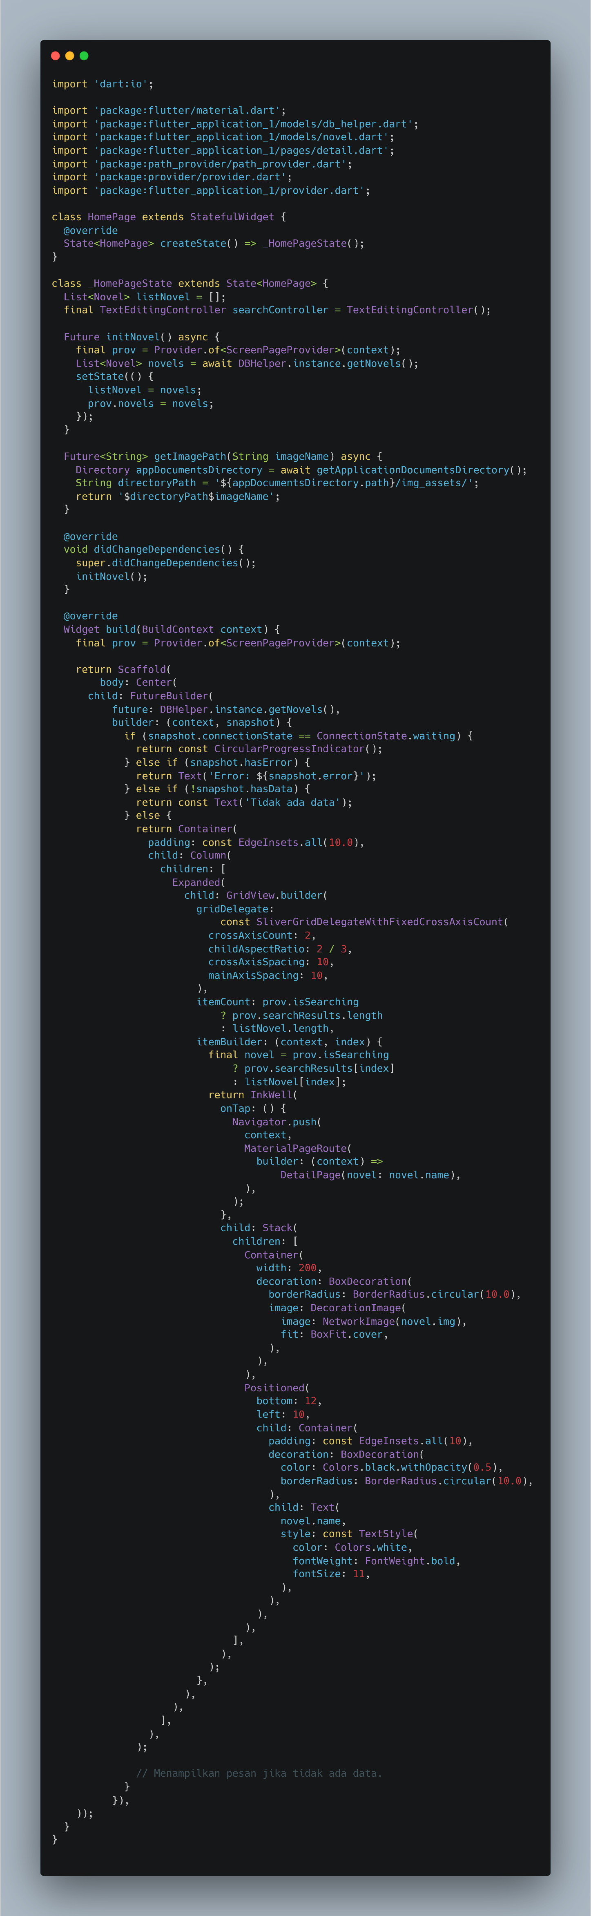

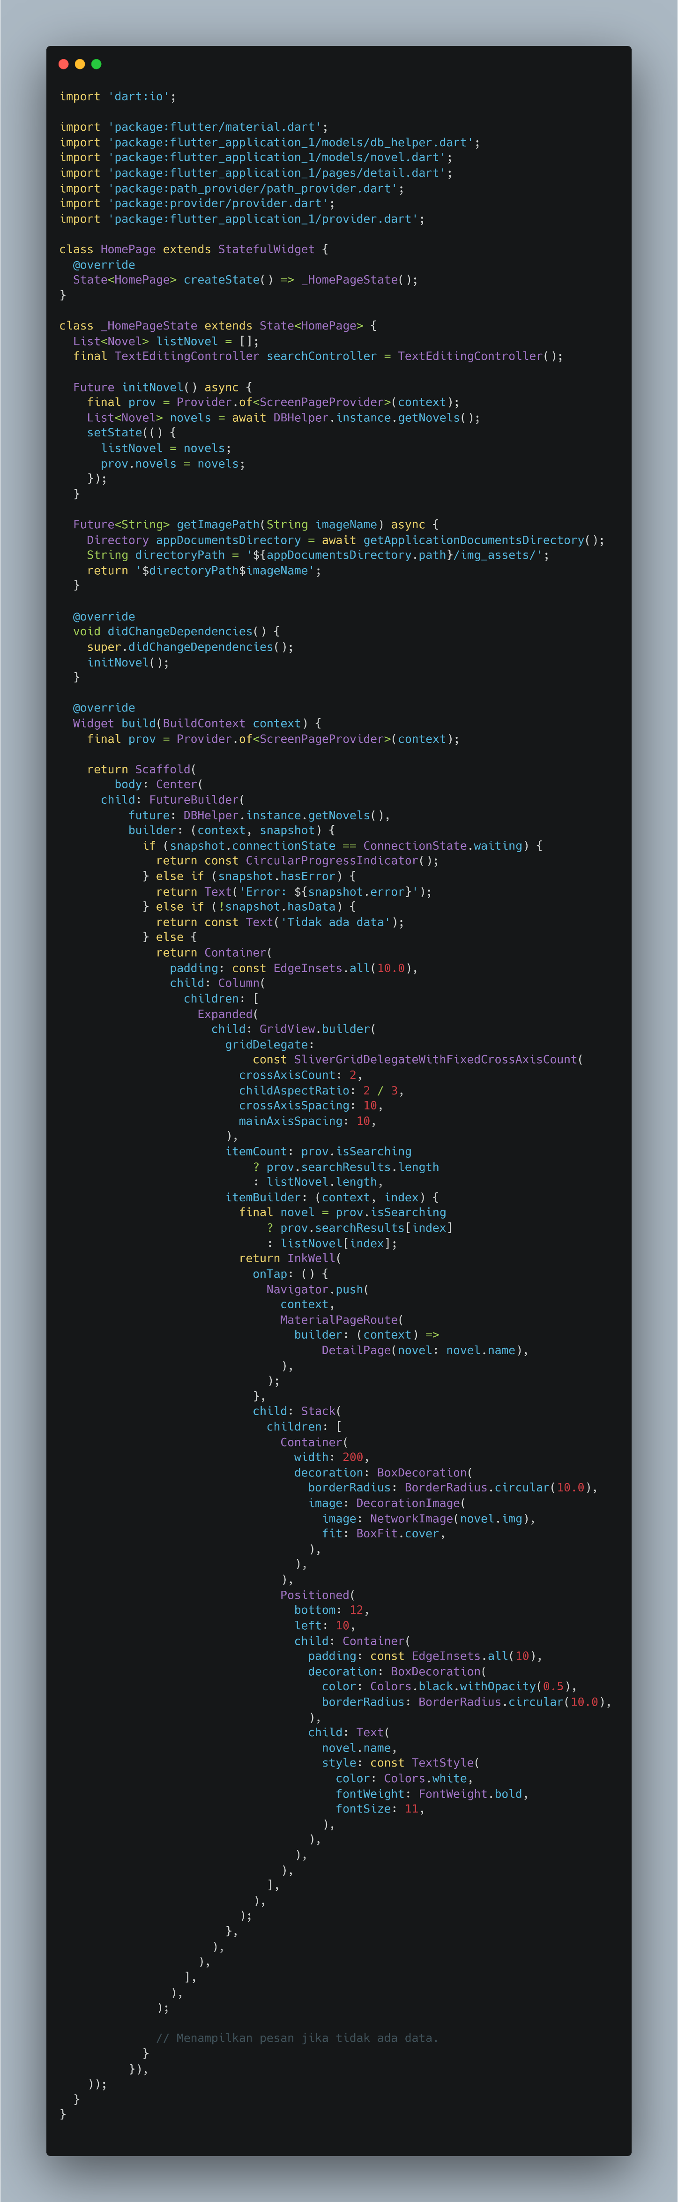



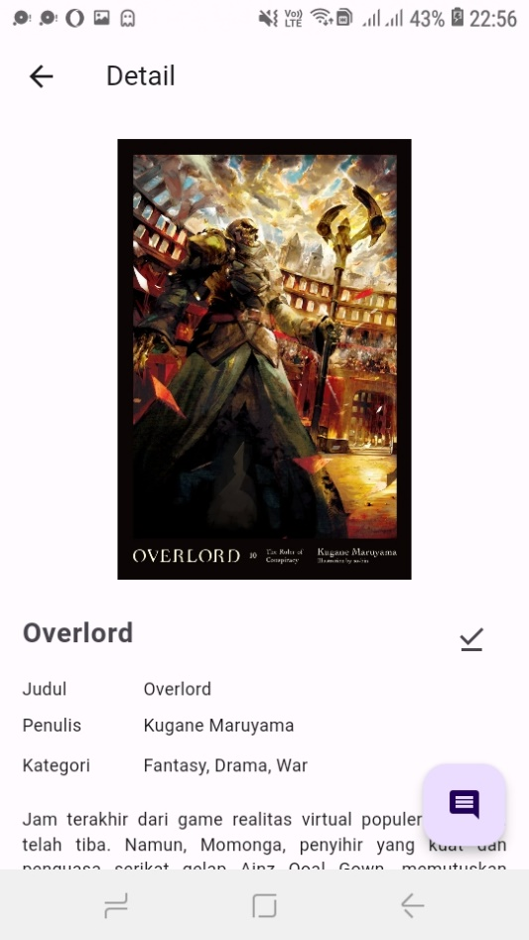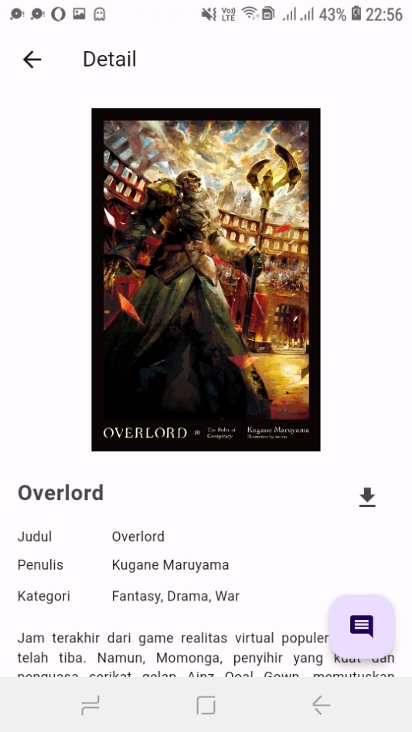Hasil Screenshot Fitur download :

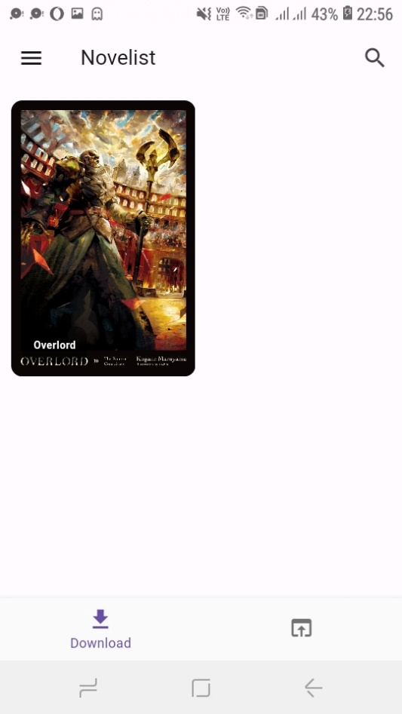

# BAB V RANCANGAN DATABASE

Kami merancang database lokal untuk aplikasi ini dengan mempertimbangkan kebutuhan esensial dan data yang akan disimpan. Dalam rancangan ini, terdapat dua entitas utama: User dan Novel. Tabel User mencakup kolom ID sebagai kunci utama, Nama Pengguna, dan Kata Sandi yang direkomendasikan untuk disimpan dalam bentuk hash. Sementara itu, Tabel Novel terdiri dari kolom ID sebagai kunci utama, Nama Novel, Penulis, Genre, dan Sinopsis. Setiap entitas memiliki struktur yang terorganisir dan terhubung melalui kunci utama untuk memastikan konsistensi dan integritas data.

Gambaran Rancangan Database Lokal

1. Tabel User:

ID (Primary Key),

Nama Pengguna,

Kata Sandi

1. Tabel Novel:

ID (Primary Key),

Nama Novel,

Penulis,

Genre,

favList

Sinopsis,

isFavorited

Dengan rancangan ini, kami dapat dengan efisien menyimpan informasi pengguna dan detail novel secara lokal sebelum memutuskan untuk beralih ke Firebase atau melibatkan sinkronisasi data dengan server eksternal. Ini membentuk dasar yang solid untuk mendukung fungsi aplikasi dengan efisien dan memastikan manajemen data yang teratur.